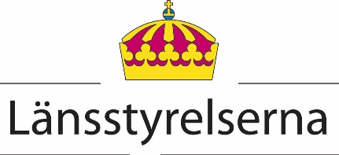 | Blankett  Version 1  2022-06-15

Blankett för bedömning av om en fastighet omfattas av statsbidrag eller statsstöd
Blanketten ska fyllas i av huvudman och/eller fastighetsägare i samtliga projekt där statlig finansiering avses sökas för efterbehandlingsåtgärder för förorenade områden. Ifylld blankett ska bifogas ansökan och utgör ett underlag för Länsstyrelsens och Naturvårdsverkets bedömning om åtgärderna ska bekostas med statsbidrag eller statsstöd. Observera att en blankett per fastighet som projektet omfattar ska fyllas i.
Frågelista och vägledning i bedömningen finns på EBH-portalens vägledningssidor.
Datum för ifyllande:
Namn och organisation på den som fyllt i blanketten:
Fastighetsbeteckning:
Fastighetsägare (namn och personnummer/organisationsnummer):
Fastighetsägaren är (sätt kryss): | Kommun/stat
 | Bolag (aktiebolag, handelsbolag, kommanditbolag, ekonomisk förening)
 | Privatperson som bedriver enskild firma eller äger en skogs- eller jordbruksfastighet
 | Privatperson
 | Ideell förening
 | Samfällighetsförening
 | Annat
Om annat, ange vad:
Bedriver fastighetsägaren ekonomisk verksamhet? (Ja eller nej)
Beskriv den ekonomiska verksamheten och om den kan kopplas till fastigheten som ska åtgärdas:
Er bedömning av om åtgärder på fastigheten kan göras med statsstöd eller statsbidrag:

